本文档适用于使用F9 设置端口映射的用户
适用型号：Tenda腾达F9 问题分类：端口映射

电脑可以通过网线连接至路由器，如果是笔记本也可通过无线连接至路由器，如下：
有线连接：
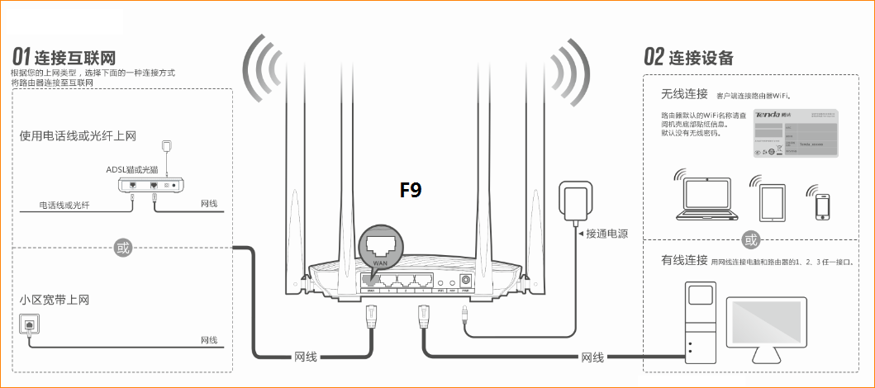
无线连接：
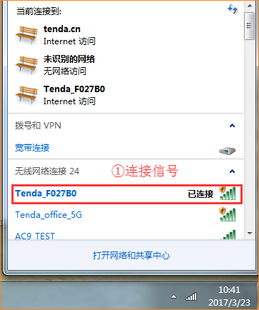
打开浏览器，在地址栏中输入“tendawifi.com”或者“192.168.0.1”（或者自己修改的IP地址）登录到路由器设置页面。（如果设置了登录密码请输入登录密码进入）
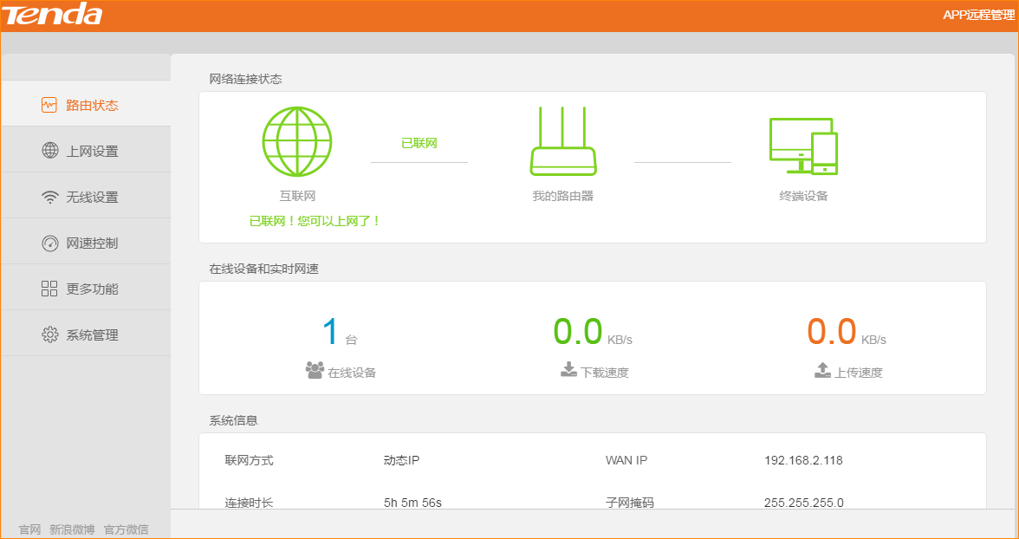
- 打开“更多功能”，找到“静态IP分配”，将需要映射的电脑或者设备的IP，指定分配一个固定IP（避免客户端IP发生变化导致无法访问）
- 找到“端口映射”，填写需映射的电脑或设备的IP地址，内网端口填写需映射的设备开启的端口号，外网端口可以填写和内网相同的，也可以填写不一样的，点击“+”添加之后，点击“确定”即可。
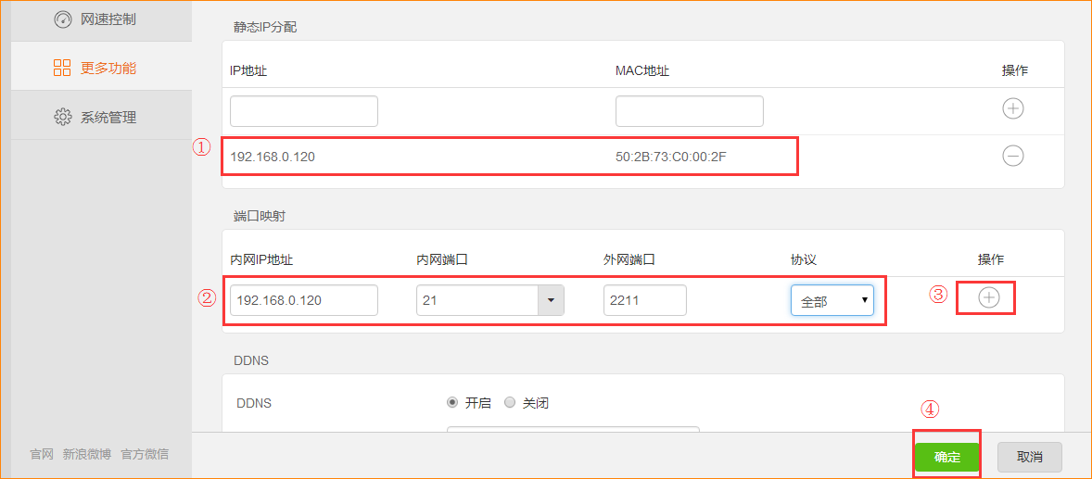
- 设置成功后，访问方法：路由器下端的设备访问通过映射的内网IP和端口访问；外网（其他网络）的设备访问通过路由器WAN口的IP和外网端口访问。

注意：设置端口映射的条件是路由器WAN口获取的IP需要是公网IP，判断方法是：百度搜索栏输入“ip”点击“百度一下”查看到的IP地址是否和路由器WAN口地址一致，如果一致才可以使用端口映射功能。

